**Evidências DML – FASE 2**

Figura 1 – Acesso ao SGBDR

Conexão estabelecida com o banco de dados da FIAP no Oracle SQL Developer.

Figura 2 – Acesso ao SGBDR

Tabelas criadas no Oracle SQL Developer.

Figura 3 e 4 – Tabela MC_CLIENTE

Figura 5 – Tabela MC_CLI_FISICA

Figura 6 – Tabela MC_CLI_JURIDICA

Figura 7 e 8 – Tabela MC_END_CLI

Figura 9 – Logins Criados

Figura 10 – Erro para execução do cadastro de um novo cliente com login já existente

Foi possível incluir esse novo cliente? Explique.

Não foi possível cadastrar o novo cliente, pois existe uma constraint do tipo unique chamada: “UK_MC_CLIENTE_MM_LOGIN”, que não permite que mais de um cliente tenha o mesmo login.

Figura 11 – Funcionário selecionado da Tabela MC_FUNCIONARIO

Figura 12 – Alteração de cargo e salário na Tabela MC_FUNCIONARIO

Atualização

Figura 13 – Endereço do Cliente selecionado da tabela MC_END_CLI

Figura 14 – Alteração de situação do endereço e inclusão de data término

Figura 15 – Eliminando um estado que tenha cidade cadastrada

R: Não foi possível, pois existe um registro filho localizado na tabela MC_CIDADE

Figura 16 – Alterando o conteúdo do status do produto para ‘X’

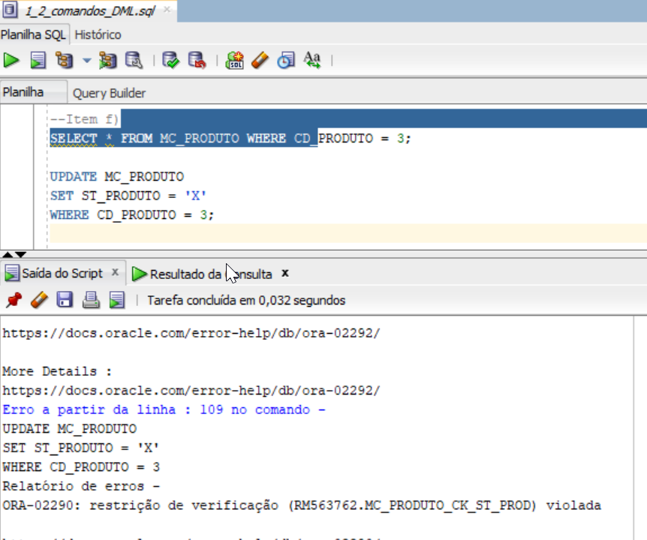

R: Não foi possível, pois violou a restrição check que só permite que o campo tenha valores de ‘A’ ou ‘I’.